Pielikums Nr.1
15.10.2026.

Tehniskā specifikācija
Esošās video novērošanas sistēmas nomaiņai PSIA “Ventspils siltums” katlumājā Talsu ielā 69, Ventspilī.

- Apraksts:
Lai nodrošinātu drošu objekta darbību katlu mājā (k/m) Talsu ielā 69, Ventspilī, nepieciešams veikt esošās video novērošanas sistēmas nomaiņu.
- Darbu apjoms:
  - Nepieciešams veikt esošā sistēmas demontāžu (demontētās iekārtas Izpildītājs nodod Pasūtītājam)
  - Esošās sistēmas vietā uzstādīt jaunu video novērošanas sistēmu, to papildinot ar papildus kamerām, atbilstoši izstrādātajam projektam.
  - Pretendentam tiek rekomendēts darbu apjomu precizēt objektos uz vietas. Lai detalizētāk un precīzāk varētu sagatavot piedāvājumu, kā arī, lai nerastos pārpratumi un interpretācijas, Pretendentam darbu apjomu jāprecizē objektā uz vietas pie enerģētiķa E. Bormaņa m.t. 26555263.
- Prasības Pretendentiem un iesniedzamie dokumenti:
  - Garantijas termiņš – ne mazāks par 2 gadiem gan darbiem, gan materiāliem;
  - Pretendenta pieteikums saskaņā ar tehniskās specifikācijas prasībām, norādot kopējās izmaksas.
  - Apliecinājums un sertifikāti, ka Pretendents un tā personāls ir tiesīgs veikt tehniskajā specifikācijā aprakstītos darbus un personālam ir vismaz Bz elektrodrošības grupa.
  - Apliecinājums, ka Pretendenta piedāvājums atbilst visām tehnisko specifikāciju prasībām.
  - Apliecinājums, ka Pretendenta apkalpošanas darbiem izmantotie materiāli atbilst iekārtu rūpnīcas izgatavotājas rekomendācijām un prasībām.
  - Pēdējo 3 gadu laikā ir veicis iepriekš minētos darbus vismaz 3 objektos (norādīt objekta nosaukumu, atrašanās vietu un kontaktpersonu).
  - Darbu izpildes termiņš: 30 dienu laikā no līguma parakstīšanas brīža.

Pretendents var veikt objekta apsekošanu klātienē. Lai veiktu apsekošanu, Pretendents vismaz divas darba dienas iepriekš sazinās ar Pasūtītāja kontaktpersonu.

Piedāvājumu Cenu aptaujai var iesniegt Talsu ielā 84 vai pa e-pastu – iepirkumi.vsiltums@ventspils.lv (ieskenēts piedāvājums).
Cenu aptaujas vērtēšanas kritērijs – zemākā cena.
Cenu aptaujas piedāvājumu iesniegšanas termiņš līdz 2026.gada 30.oktobra plkst. 10:00.

Ražošanas daļas vadītāja vietnieks A.Pētersons

Pielikums Nr.2
15.10.2026.
Skaidrojošais apraksts

Objektā: Katlu māja,Talsu ielā 69,Ventspils, būvprojekts izstrādāts saskaņā ar spēkā esošajiem Latvijas Valsts izdotajiem būvniecības normatīviem (LBN) un Latvijas Valsts standartiem.
Visi projektēšanas darbi veikti saskaņā ar spēkā esošiem pašvaldību un Latvijas Valsts izdotajiem būvniecības normatīviem, kuriem ir Latvijas standartu statuss (LVS EN), kā arī Pasūtītāja norādījumiem.
Ēkas perimetram jābūt pilnībā pārskatāmam.
Projektā paredzēts izbūvēt jaunu videonovērošanas sistēmu kurināmā noliktavas ēkā Nr.1 . Ar optisko sakaru kabeli no kurināmā noliktavas ēkā Nr.1 līdz ēkas Nr. 1 telekomunikāciju telpai 2 stāvā tiek savienotas ēkas nepieciešamai datu pārraide.
Videonovērošanas sistēmas Hikvison programmatūra tiek instalēta uz esošā datora, kuram ir interneta pieslēgums.
Optiskā savienojuma izveidei paredzēts izmantot optisko kabeli ar integrētu nesošo trosi. Šāda tipa kabelis paredzēts montāžai gaisvadu līnijās, kur kabeļa mehānisko noturību nodrošina tā konstrukcijā iestrādātā nesošā trose. Videonovērošanu kameru savienošanai ar ierakstu iekartu , tiek izmantots Cat UTP 2x4x0,5 kabelis.
Optisko kabeli no noliktavas ēkā Nr.1 uz ēku Nr.1 tiek vilkts pa šķeltas transporta līniju
Elektronisko sakaru tīklus izbūvēt, pamatojoties uz sekojošiem normatīviem un standartiem:
- LR Būvniecības likums;
- MK 2014.gada 19.augusta noteikumi Nr. 500 "Vispārīgie būvnoteikumi";
- LBN 262-15 "Elektronisko sakaru tīkli";
- citi spēkā esošie LBN normatīvi
Telekomunikāciju tīkls
Telkomunikāciju tīkls:
6U Komutācijas skapis sastāv:
- Slēdzams;
- Tīkla komutatora
- Ierakstu iekārta
- Videonovērošanas kameras
Kabelizācija:
Paredzēts izmantot optisko 4 dzīslu tipa kabeli ar iestrādātu trosi un signālu kabelis 2x4x0.5 Cat5 UTP
Kabeļu montāža:
- kabeļus pieļaujams guldīt atklāti, kabeļu trepēs vai plastmasas instalācijas caurulēs.
- Visus ievadus ēkās hermetizē.
- Kabeļu ievadus ugunsdroši nodalītās telpās noblīvēt ar ugunsdrošo aizdari.

Pielikums Nr.3
15.10.2026.

SIA ”Zibenszeļļi” izstrādāts projekts

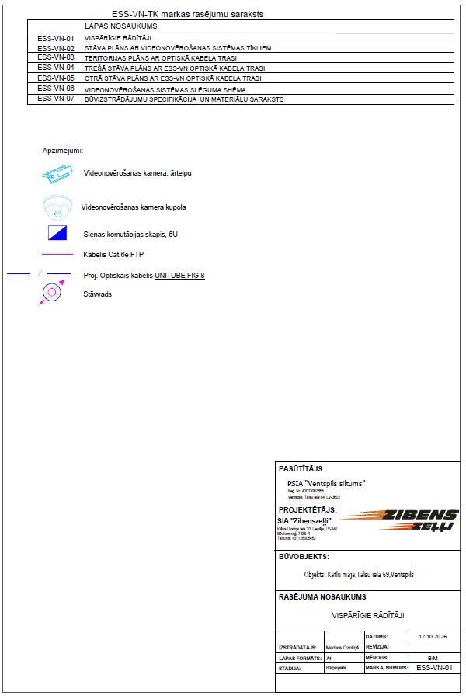

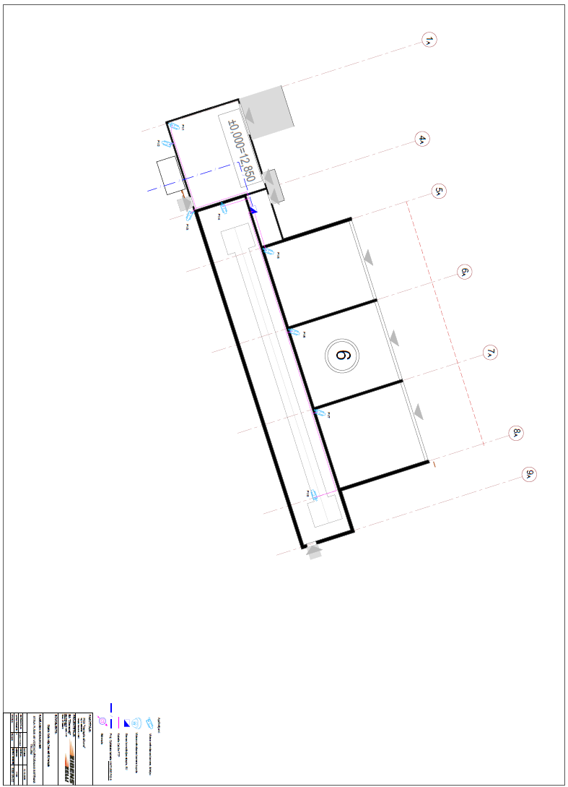

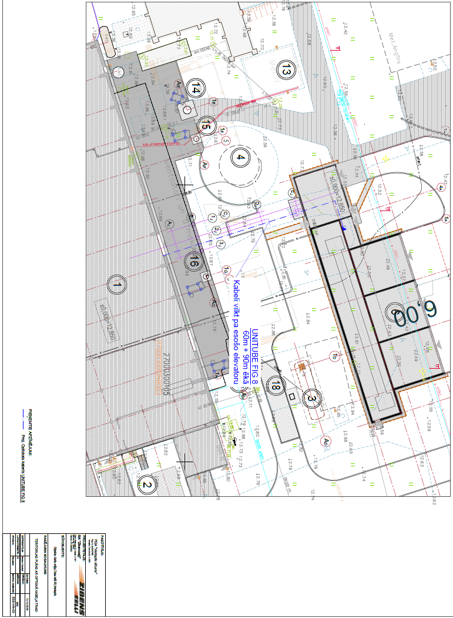

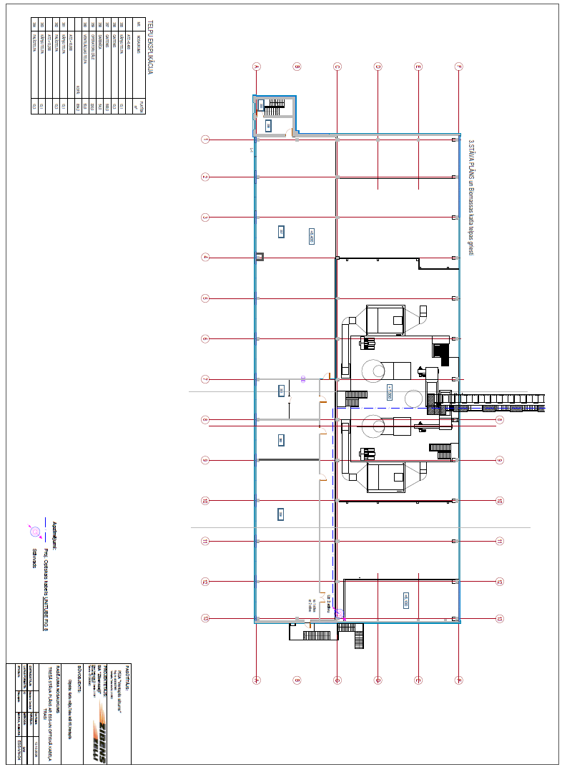
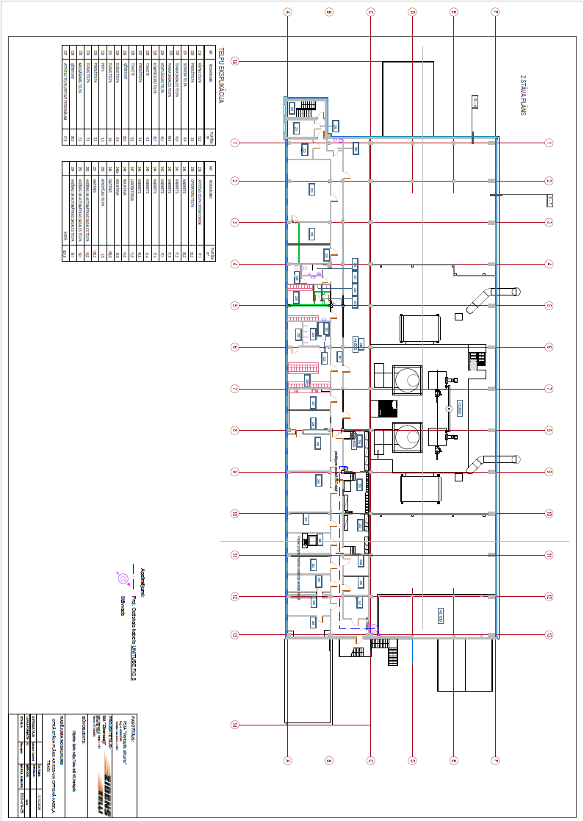

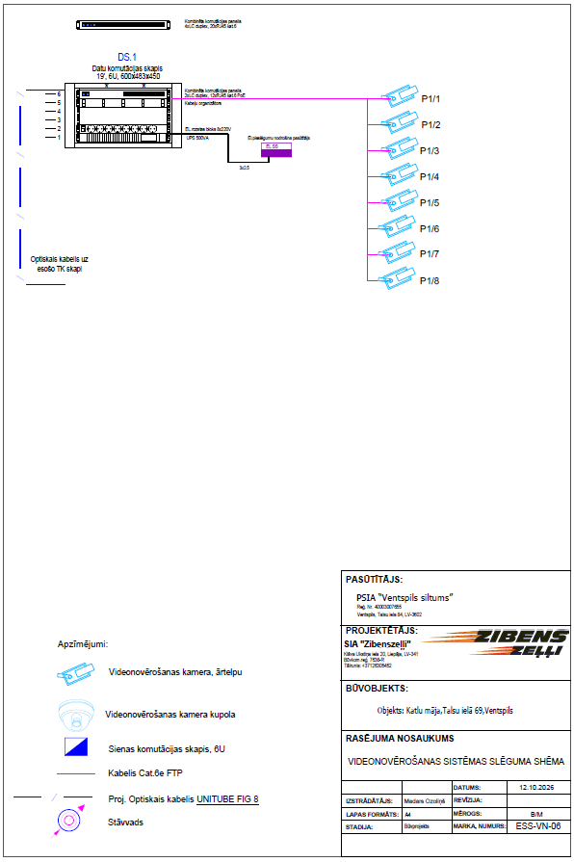

Pielikums Nr.4
15.10.2026.

Izmaksu aprēķins (tāme)
Objekts: Katlu mājas Talsu ielā 69 esošās videonovērošanas sistēmas nomaiņa

Norēķini par izpildītajiem darbiem notiek pēc faktiskās izpildes, nemainot Pretendenta (Izpildītāja) piedāvātās vienību cenas
N.P.K. | Materiāla vai izstrādājuma nosaukums un raksturojums | Mērvienība | Daudzums | Vienības  izmaksas | Izmaksas
1 | Komutācijas skapis 6 U, zemējuma komplekts, ventilators, termostats | kompl. | 1
2 | Barošanas bloks 6v | gab. | 1
3 | Rezerves barošanas avots 3000VA APC | gab. | 1
4 | Videonovērošanas kamera ārtelpu DS-2CD2T46G2-4I(2,8mm), Melnā krāsā + Kārba DS-1260ZJ | gab. | 8
5 | Videoieraksta iekārta NVR DS-96128NI-M16 | gab. | 1
6 | Tīkla komutators 1gb. 24 portu PoE + DS-3E1526P-SI | gab. | 1
7 | Cietais disks 8Tb Western Digital Purple 8TB WD84PURZ-AMS | gab. | 2
8 | Kabelis Cat5e FTP | m | 350
9 | Kabeļu organizētājs | gab. | 1
10 | Optiskais kabelis S/M UNITUBE FIG 8 | m | 150
11 | Monitors LCD 43 collu | gab. | 1
12 | Norobežojošo konstrukciju šķērsojumu hermetizācija | kompl. | 2
13 | Plastmasas caurule | kompl. | 1
14 | Palīgmateriāli, pacēlājs | kompl. | 1

/personas ar tiesībām pārstāvēt Pretendentu vārds, uzvārds, paraksts, ieņemamais amats/

Pielikums Nr.5
15.10.2026.


LATVIJAS REPUBLIKA

PAŠVALDĪBAS SIA “VENTSPILS SILTUMS”
Vienotais reģistrācijas Nr. 40003007655
Talsu ielā 84, Ventspilī, LV- 3602
Tālrunis 636 02 200, e-pasts: vent.siltums@ventspils.lv

Ventspilī

OBJEKTA APMEKLĒŠANAS AKTS

___.___.2026.

Akts sastādīts par to, ka ________________________________ ir apmeklējis Pašvaldības SIA “Ventspils siltums” katlu māju Talsu ielā 69, Ventspilī , saskaņā ar iepirkumu . Nr._________.
Akts sastādīts divos eksemplāros - pa vienam katrai pusei.

Pasūtītājs: Ieinteresētais pretendents:

________________ __________________

